Werkwijze calamiteitenschakeling OCC

Op de laptop kan gewerkt met het OCC, dit werkt precies hetzelfde als op de desktop. Kan op wifi. Bij uitval Wifi: plug de dongel in voor mobiel internet
In de nacht en na 21.30 uur: schakel volledig over op de laptop, behalve CTT lijn, die kan rechtstreeks naar CTT nummer doorgeschakeld.
Van 7-21.30: Verwijzerslijn en na 17 uur bbh artsen op laptop.
Overige doorschakelen, ook naar eigen inzicht. Reden: als je alles naar laptop zet, op deze lijnen komt dan geen melding dat we een storing hebben, en alleen voor dringende zaken aan de lijn blijven. Eén centralist kan niet alle lijnen bedienen.

Ga naar de website portal.mtel.nl

Log in met de gegevens van Ria Nijp (Ook het account van Rian Bunte of Ilse van Asselt kan gebruikt worden)
Kies voor instellingen. En vervolgens voor Calamiteiten. (links in scherm)
Je komt op onderstaande pagina. Hier kun je één voor één de doorschakeling activeren.
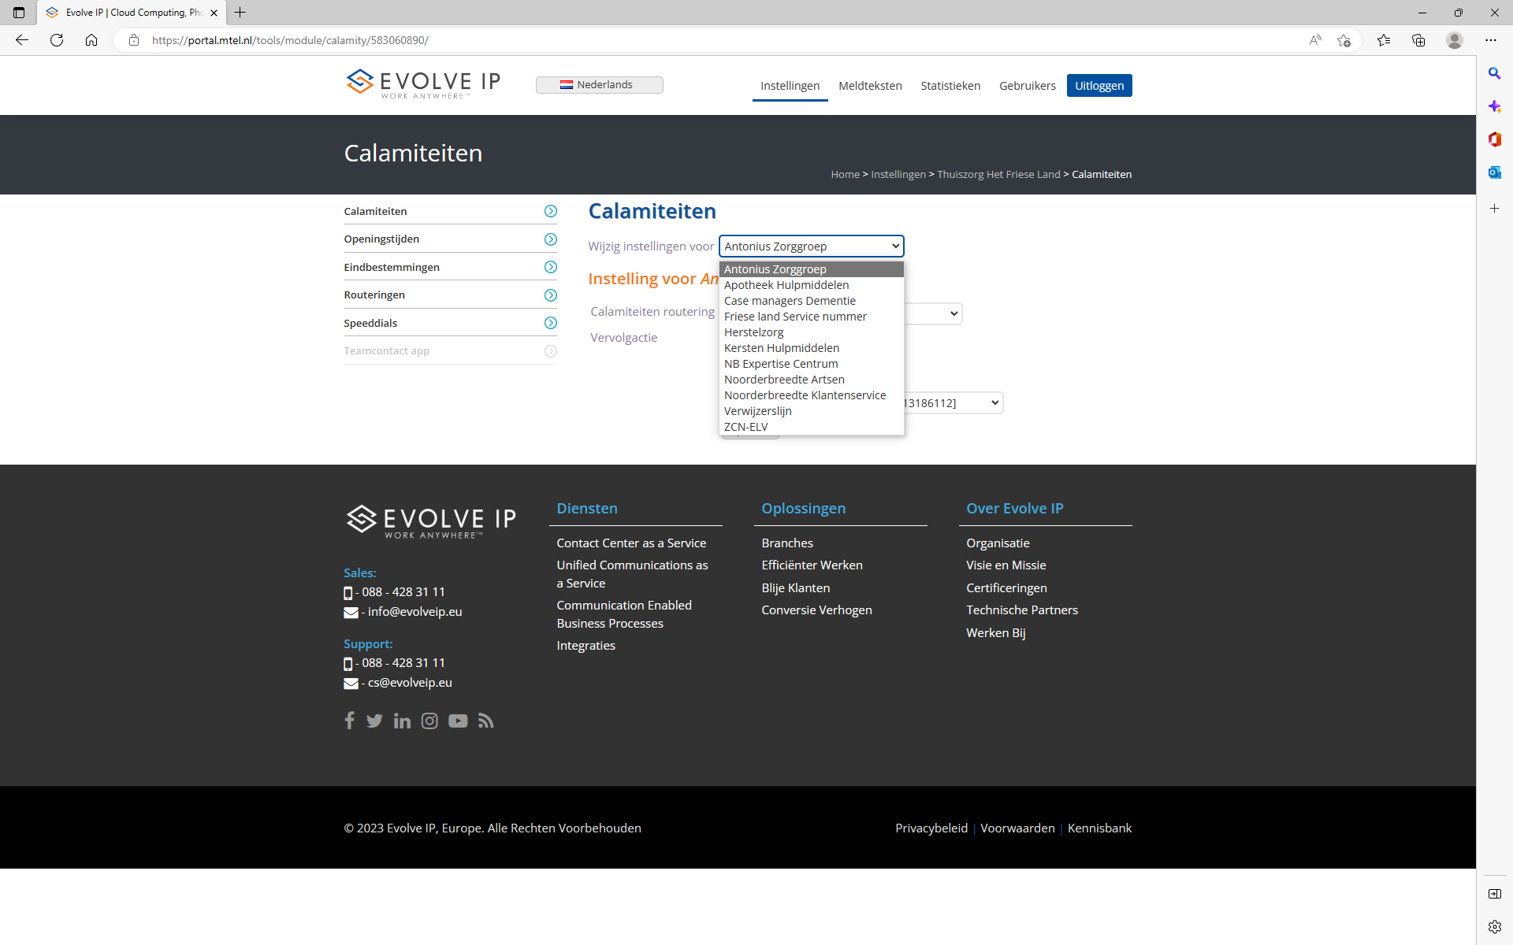
DOORSCHAKELING:
1: Kies de lijn welke je wilt doorschakelen via het rolmenuutje.
2: Open het rolmenu Calamiteitenroutering en kiest voor ‘Meldtekst Calamiteitenmelding alle lijnen’ (Beller hoort de meldtekst: ‘Wij hebben een storing op onze telefooncentrale. Is het niet dringend, probeert u het later nog eens. In andere gevallen, blijft u aan de lijn. Is er een levensbedreigende situatie, bel 112)
3: Klik op doorgaan naar bestemming en klik op opslaan.
Schakel zo één voor één de lijnen door.
ONS 0900-8864 TELEFOONNUMMER IS IN HET PORTAAL FRIESE LAND SERVICENUMMER.
Schakel alleen de lijnen door die op dat moment gebruikt worden. (diensten binnen/buiten kantoortijd) Bel de telefoonnummers van het OCC of de doorschakeling gelukt is. Nee? Controleer in het portaal of de Calamiteiten routering op ‘Meldtekst Calamiteitenmelding alle lijnen staat’. Dit staat wel goed, maar gesprek komt niet binnen? Bel Evolve.

Is het 0900-8864 nummer niet gelukt, dan is er een probleem met de 0900 nummers bij KPN en moet alsnog Evolve gebeld worden! (-Het 0900-8864 nummer is niet in beheer bij Evolve. Maar achter dit nummer zit een 058 nummer in het OCC waarheen 0900-8864 naar toe wordt geleid, dit is wel bij hun in beheer is. Normaal gesproken werkt de doorschakeling wel.)

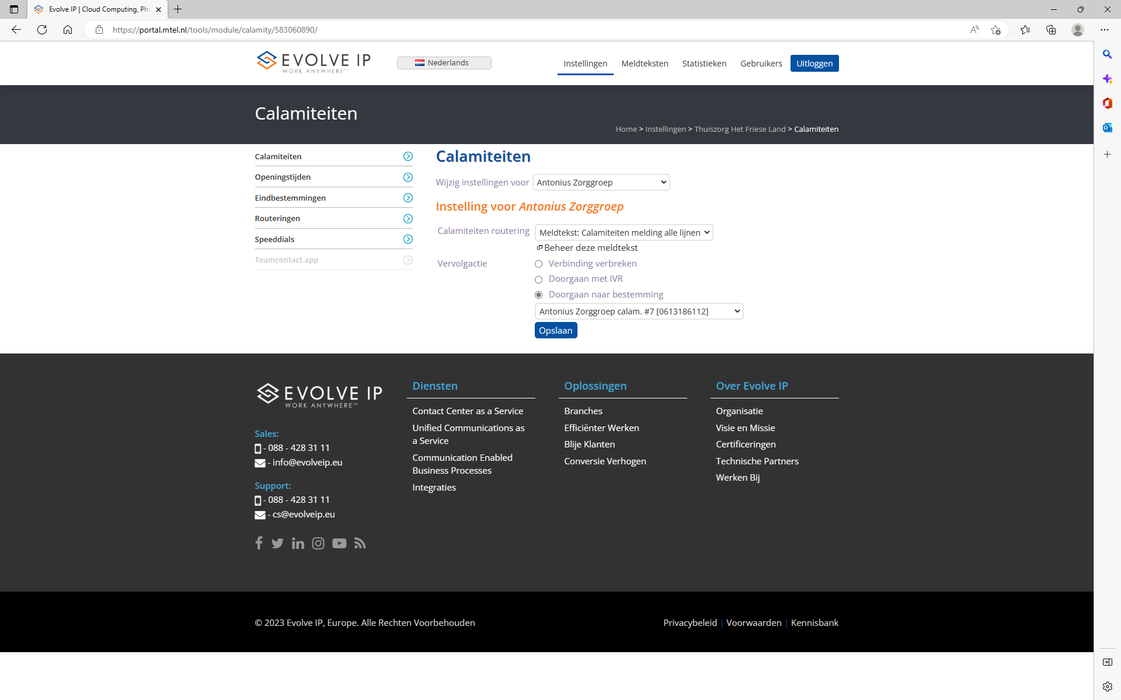
TERUGSCHAKELING:
Log opnieuw in op het portaal. Kies voor instellingen. En vervolgens voor Calamiteiten.
1: Kies de lijn welke je wilt terugschakelen via het rolmenuutje.
2: Open het rolmenu Calamiteitenroutering en kiest voor ‘ Uit’
3: Klik op opslaan.
Schakel zo één voor één de lijnen terug. Bel de telefoonnummers van het OCC of de terugschakeling gelukt is. Nee? Controleer in het portaal of de Calamiteiten routering op ‘Uit’ staat. Dit staat wel goed, maar gesprek komt niet binnen op het OCC? Bel Evolve.

Extra informatie:
- Alle lijnen staan voorgeprogrammeerd naar de eindbestemming. Dit is één van de calamiteiten telefoons. Wil je de eindbestemming wijzigen: zie handleiding ‘Eindbestemming wijzigen’
- Zowel de artsen ouderenzorg en de huizen hierbij horend hebben ons analoge nummer als back-up en zullen na het horen van het bandje hierheen gaan bellen.
Dit geldt ook voor meldkamers alarmering.

